PRIJAVNICA ZA REZERVACIJU SMJEŠTAJA
Krmiva 2019., Opatija 05.06-07.06.19. Liburnia Riviera Hoteli
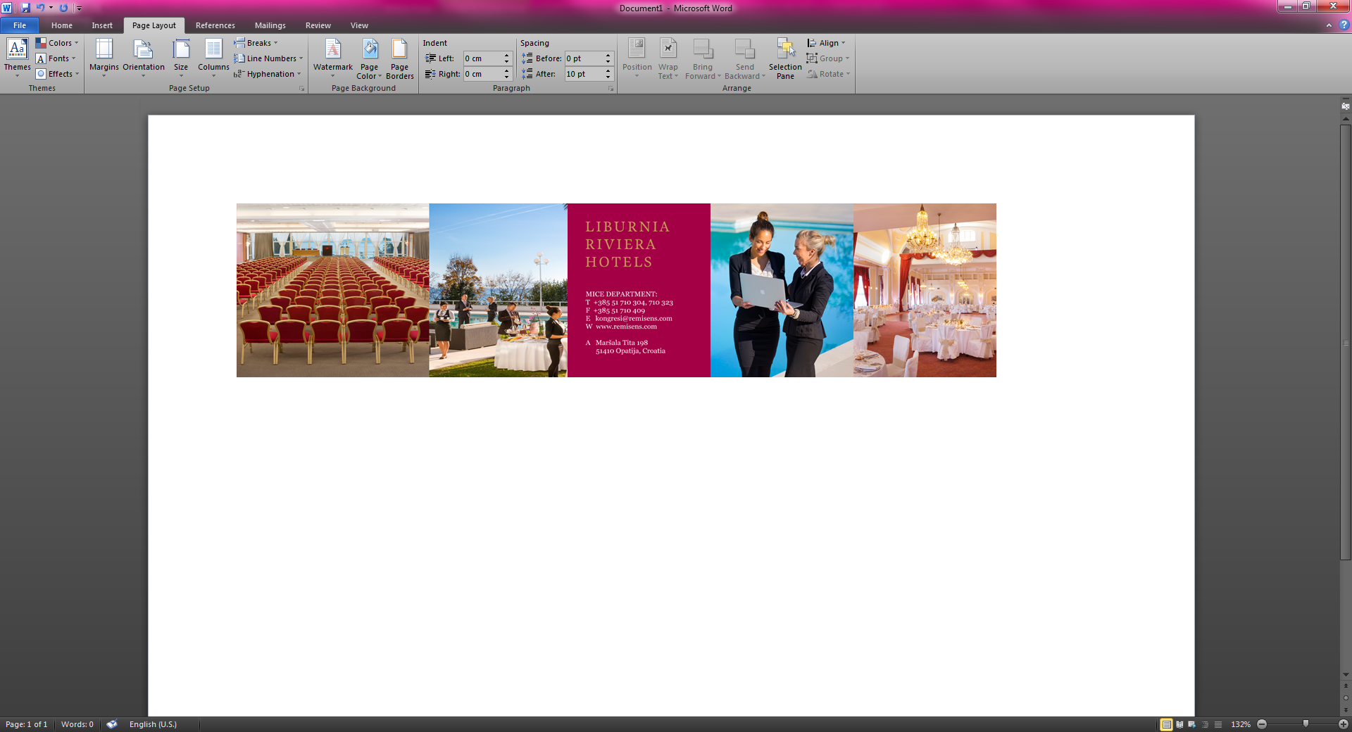mbasador*****
PLEASE FILL IN YOU DETAILS / MOLIMO ISPUNITI ČITKO I VELIKIM SLOVIMA
Name and Surname/Ime i prezime: | Company / Tvrtka:
Adress/Adresa: | OIB:
Telefon: | Mobile:
Fax: | E-mail:
CHECK IN / DATUM DOLASKA: CHECK OUT / DATUM ODLASKA:

ROOM TYPE / VRSTA SOBE: single / jednokrevetna double / dvokrevetna soba
Name of the room sharer / dvokrevetna se dijeli sa sudionicima:
Name / Ime: | Surname / Prezime:
Cijene smještaja po danu u kn, room rates per person per day in kn:
HOTEL (označite hotel/mark) | SINGLE/JEDNKOKREVETNA SOBA PO OSOBI | DOUBLE/DVOKREVETNA SOBA PO OSOBI
REMISENS PREMIUM HOTEL AMBASADOR***** | 788.- |  | 578.-
Boravišna pristojba/City tax | 10,00 kn po osobi i danu
Prijava/Registration | 4,00 kn jednokratno
Osiguranje | 2,00 kn po osobi i danu
Check in: od 14.00 sati, Check out: do 11.00 sati
Payment method (please select) / Načini plaćanja (zaokružiti):
- Payment at the hotel Reception / Plaćanje na recepciji hotela Payment is made at the hotel reception in Croatian Kuna (by cash, credit or debit card) at the exchange rate on the payment date / Plaćanje se vrši na recepciji hotela u kunama (gotovinom, kreditnom ili debitnom karticom) prema važećem tečaju na dan plaćanja.
CREDIT CARD DETAILS / PODACI O KREDITNOJ KARTICI
Type of Credit card / Vrsta kreditne kartice | AMEX – VISA – DINERS – MASTERCARD
Credit card Number / Broj kreditne kartice
Expiry date / Datum valjanosti
Credit card owner / Vlasnik kartice
Signature / Vlastoručni potpis vlasnika
- Advance payment - to the bank account / Plaćanje unaprijed – uplatom na bankovni račun Reservations is confirmed after receipt of payment. The account will be established after departure. / Rezervacija se smatra potvrđenom nakon primitka uplate, a original račun će se ispostaviti nakon odlaska gosta.
ADVANCE PAYMENT DATEILS / PODACI O IZVRŠITELJU PLAĆANJA
Company name or name and surname / Naziv poduzeća ili ime i prezime
Address / Adresa
VAT number / OIB (za pravne osobe)
Contact person / Kontakt osoba
Što je prije moguće, molimo poslati ispunjenu prijavnicu: / Please send the registration form as soon as possible to:
Tel: +385 51 710 444 Fax: +385 51 710 399
E-mail: reservation.mice@liburnia.hr
Napomene:  - prijavnica nije važeća bez pismene potvrde call centra  -rok za prijavu 25.05.2019.  - nakon isteka roka za prijavu, rezervacije će se primati prema mogućnostima uz primjenu redovnih cijena  - rezervaciju bez troškova moguće je otkazati u pismenom obliku najkasnije do 02.06.2019.  - u slučaju nedolaska u hotel bez prethodne obavijesti o otkazu rezervacije u pismenom obliku ili ako je rezervacija stornirana prekasno, hotel zadržava pravo naplate troškova u visini cjelokupno rezerviranog perioda  - PDV je uključen u gore navedene cijene smještaja | Aditional info:  -Reservation is not valid without written reservation confirmation from call center  -dedline for reservation is 25.05.2019.  - Any further reservations after the dedline mentioned above will be subject to availability and with regular room rates.  -written reservation cancellation is possible without penalty untill 02.06.2019.  - in case of no show or if the room is cancelled too late, the hotel reserves the right to charge the whole reserved period per rates reserved  -VAT is included in the above room rates
RESERVATION IS CONCIDERED CONFIRMED AFTER RECIEVING WRITTEN CONFIRMATION BY LIBURNIA CALL CENTER.
REZERVACIJA JE POTVRĐENA TEK PO PRIMITKU PISMENE OBAVIJESTI REZERVACIJSKOG CENTRA LRH.

U Opatiji, 10.12.2018. ____________________________________
(signature / potpis sudionika)

